Выбор и формулировка темы как начало исследования по предмету иностранный язык
(из опыта работы учителя английского языка Фомичевой Е.В.)
Одной из главных проблем, с которой сталкивается школьник и его научный руководитель, приступая к исследовательской работе, является проблема выбора и формулировки темы работы.
Опыт работы с одаренными детьми по выбору темы работы определяет три основные направления:
- основной источник исследования;
- ведущий метод исследования;
- следствие интеграции формулировки предмета и объекта исследования.
Профессор Александр Ильич Савенков все темы условно объединяет в три группы:
1. Фантастические – темы о несуществующих, фантастических объектах и явлениях;
2. Экспериментальные – темы, предполагающие проведение собственных наблюдений и экспериментов;
3. Теоретические – темы по изучению и обобщению сведений, фактов, материалов, содержащихся в разных теоретических источниках: книгах, кинофильмах, справочниках, словарях и др. [1]
По предмету английский язык основным источником исследования является группа «теоретические темы», т.е. работа с информацией. Здесь можно работать с англицизмами малых текстов, которые нас окружают повсеместно: надписи вывесок зданий, школьные принадлежности учащихся или предметы их одежды. Например, работа «Надписи на кириллице и латинице по дороге из дома в школу» предполагает выявление и анализ иноязычных элементов в текстах городской среды (вывески магазинов, торговых центров, банков) улиц Наседкина, Шекснинский проспект города Череповца. В качестве основной гипотезы исследования выступило предположение о том, что вывески с иноязычными элементами продолжают появляться на новых улицах города Череповец, т.к. дают понимание, какие товары или услуги предлагает городской объект или являются названиями известных брендов. Надписи вывесок фотографировались, данные вносились в таблицу. Указывались: надпись, перевод, тип здания, название улицы. Всего было выявлено 82 эмпоронима, из них на русском языке 40, содержащие иноязычные элементы 42. На улице Наседкина было выявлено всего 14 эмпоронимов, из них на русском языке 2, содержащие иноязычные элементы 12. На улице Шекснинский проспект было выявлено всего 68, из них на русском языке 38, содержащие иноязычные элементы 30.
Примеры вывесок 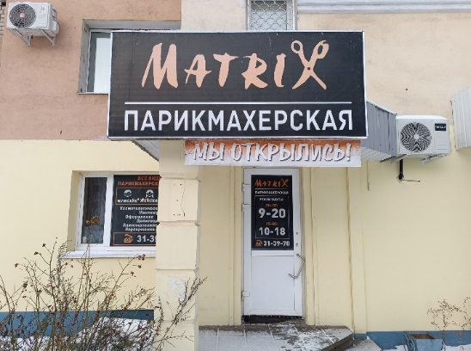
Данные были внесены в таблицу и проанализированы. Например,
Название | Значение | Назначение | Название улицы
- GROOM | Жених, грум, конюх | Стрижка собак и кошек (в том числе для животных) | Шекснинский проспект
- Fun day | Весёлый день | Магазин одежды | Шекснинский проспект
- ecco | Экко | Аксессуары и обувь | Шекснинский проспект
Было выявлено 3 иноязычных элемента содержащих транслитерацию из них на Шекснинском 2, на Наседкина 1. Содержащих трансоминизацию 1, из них на Шекснинском 1, на Наседкина 0. Латиница в названиях встретилась на ул. Наседкина 3, остальные вывески на латинице 29 на Шексниском пр. Было выявлено 56 существительных, 0 прилагательных, 0 числительных, 26 словосочетаний.
Написаны в русской и латинской графике 6 из них на Шекснинском 3, на Наседкина 3.
Чаще всего вывески на латинице и кириллице встретились в названиях магазинов: 19 и 26 соответственно. Часть из них (латиница 33%, кириллица 43%) дают понимание, какие товары или услуги предлагает городской объект.
Названий известных брендов выявлено на кириллице 17 (42%), на латинице 28 (66%). Гипотеза была подтверждена. [2]
Возможные формулировки тем по направлениям:
- основной источник исследования; | Иноязычные элементы в текстах названий современных хобби и увлечений
 | Фастфуд: пути и способы называния блюд
 | Надписи на кириллице и латинице по дороге из дома в школу
 | О чем говорят школьные принадлежности
- ведущий метод исследования | Анализ и интерпретация обложек, заголовков современных книг популярных англоязычных видеоблогеров
 | Анализ содержания иноязычных элементов в надписях одежды одноклассников.
 | Анализ заклинаний в книге Дж. Роулинг «Гарри Поттер и орден Феникса»
 | Слово года» по версии Оксфордского словаря английского языка: анализ, интерпретация
 | Изучение и анализ иноязычных элементов в названиях профессий (специальностей) ВУЗов РФ типов: «Человек – Человек», «Человек – Знаковая система», «Человек – Художественный образ»
 | Анализ слова красный в английских и русских идиоматических (фразеологических) выражениях
- следствие интеграции формулировки предмета и объекта исследования | Англицизмы в коммуникативной среде современных школьников (на примере учащихся 10 – х классов МАОУ «СОШ № 40»)
Таким образом, ориентация на три основных направления по выбору и формулировке темы исследования, помогает избежать определенных проблем, таких как несоответствие темы и содержания материала, отсутствие конкретики в заголовке или в работе, размытость или неточность выражений и т.д. и дает возможность определить и конкретизировать тему работы.
Источники:
- Новожилова М.М. и др. Как корректно провести учебное исследование: от замысла к открытию/ М.М.Новожилова, С.Г. Воровщиков, И.В.Таврель/ Предисл. В.А.Бадил. — 5&е изд., перераб. и доп. — М.: 5 за знания, 2011.
- Рожкова А. Вывески на кириллице и латинице по дороге из дома в школу. Сборник тезисов участников XXXII всероссийского детского конкурса «первые шаги в науку»,

